臺南市 108 學年度第 2 學期國民教育輔導團 綜合領域(議題)到校諮詢服務記錄
服務分區 | 第三區 | 服務地點 | 線上研習
服務日期 | 109年6月10日(週三)  14:00~16:00 | 與會對象/  參加人數  (勿刪) | 本領域(議題)授課教師、配課教師、實習教師 / 60人
紀錄人 | 劉家佩 | 輔導團領隊 | 進學國小校長 周生民
服務主題  暨宣導內容 | - 說明本場次分區到校諮詢流程  - 「化險為夷」教學活動說課  - 引起動機：大家來找碴。  - 以「麻吉在哪裡」遊戲將全班分為兩組。  - 結合課本緊急應變設施的內容，並提供學校相關設施與校園情境。  - 全班分成兩組找出學校的相關設施，並記錄在校園平面圖。  - 利用防災影片講解正確的消防觀念。  - 利用影片讓學生學習滅火器的使用方法。  - 下課時間讓學生操作滅火器。  - 觀課  儒興主任在建功國小的授課影片欣賞  - 議課  - 引起動機、體驗活動佔較多時間，整體教學內容規畫可以再改進。  - 學生發表可以以分組報告呈現。  - 下午第一節課用大腦測驗遊戲喚醒學生，是相當有效的引起動機。  - 大撲克牌分組只用於8人的課堂難度太低，建議老師們用於二三十人的團體，甚至指定主題讓孩子自己畫撲克牌，也是增加難度的方式  - 溝通互動小遊戲  - 合作疊杯  - 聽音辨位
課程與教學疑難問題解答 | 無
綜合座談 | 瓊文校長：設計一些不同層次的活動，可讓學生透過經驗的循環建立行為模式，最後建立價值信念。例如：發現運用好的溝通，可以與他人共同完成困難的工作。
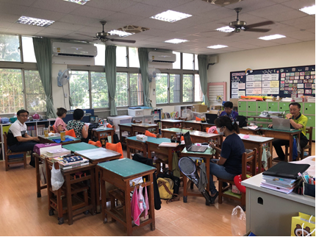 | 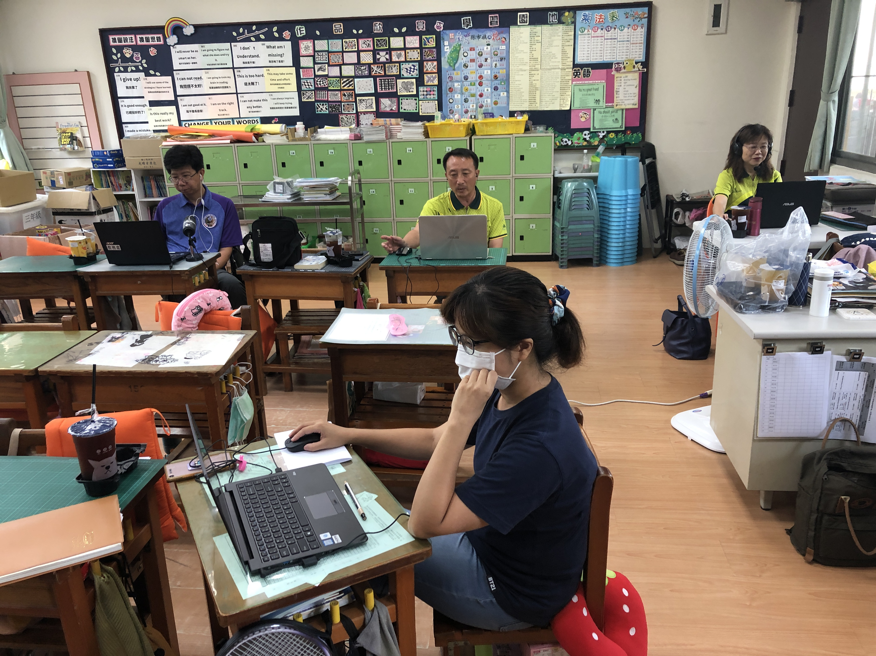
輔導員聚集在進學國小教室進行線上分區到校諮詢。 | 宜靜主任給予回饋。
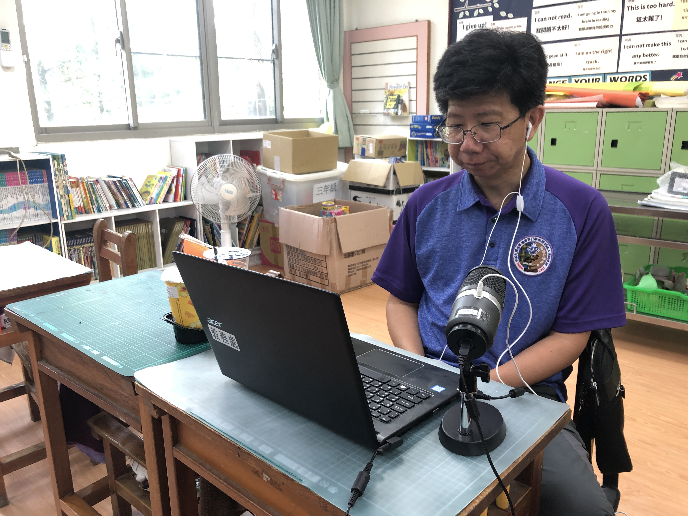 | 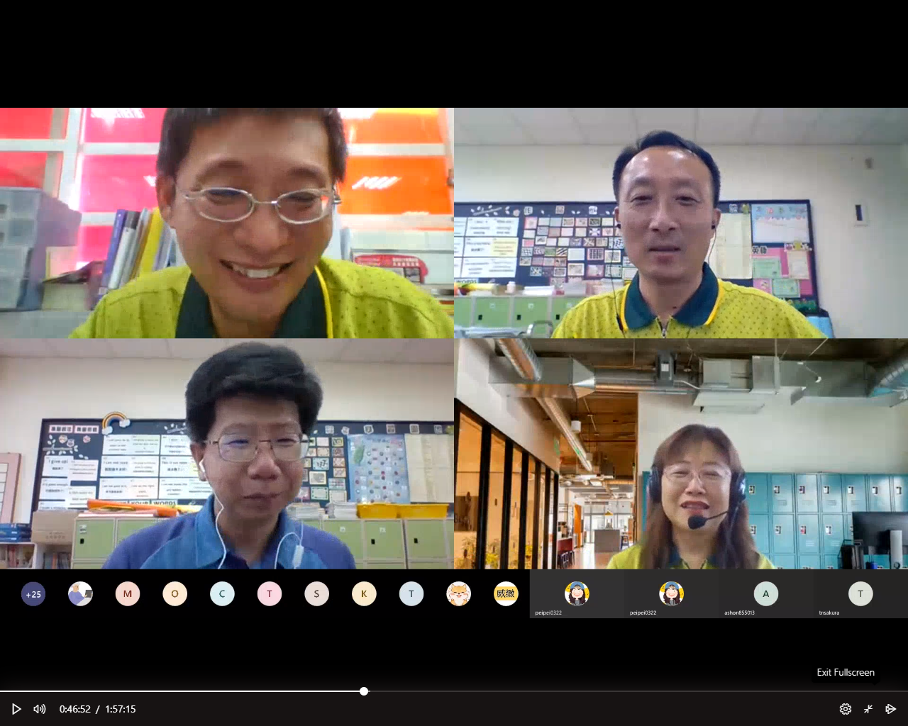
協成校長分享溝通的教學。 | 生民校長、瓊文校長與今日主講的協成校長、儒興主任議課。
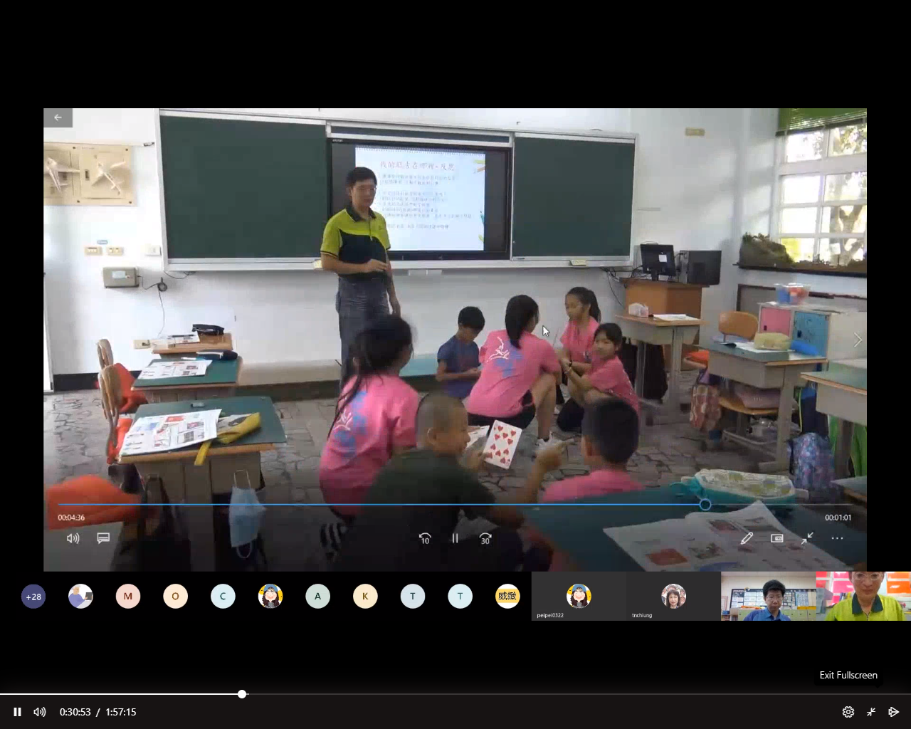 | 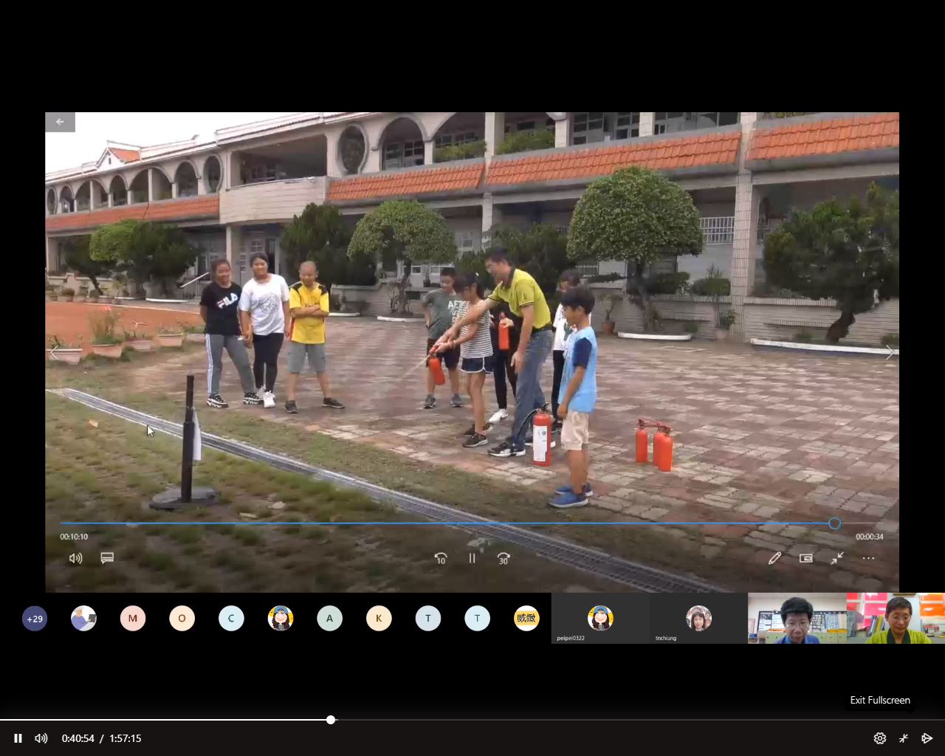
儒興主任播放授課影片。 | 儒興主任帶領學生體驗滅火器的操作。

《簽退表》(必要，請勿刪)
1.任職學校 | 2.姓名
海佃國小 | 顏汝倩
青草國小 | 吳碧眞
海佃國小 | 劉文翰
安慶國小 | 杜涵妮
億載國小 | 劉協成
海東國小 | 胡雪紅
安佃國小 | 吳威緻
長安國小 | 陳宇堂
海東 | 蘇家慧
五王國小 | 甘宜靜
南興國小 | 蔡武憲
億載國小 | 陳威任
安平國小 | 沈珮綺
長安國小 | 魏銀香
進學國小 | 周生民
安慶國小 | 蔡淑娟
安慶國小 | 鄭紀明
安順國小 | 鄭凱元
億載國小 | 施依佩
西門實小 | 魏伶珍
海佃國小 | 葉瀚中
進學國小 | 林季瑩
西門實小 | 王麗萍
海佃國小 | 張嘉玲
西門實小 | 陳淑莞
青草國小 | 王子華
學東國小 | 張康玲
和順國小 | 吳盛暉
安南區安順國小 | 盧宥廷
和順國小 | 李慶志
海佃國小 | 李雅惠
海佃國小 | 陳俐璇
青草國小 | 黎斌儷
安平國小 | 張怡文
中西區進學國小 | 周生民校長
中西區進學國小 | 周志斌主任
中西區進學國小 | 蔡佩君
中西區進學國小 | 劉家佩
中西區進學國小 | 賴怡如
中西區進學國小 | 林季瑩
中西區進學國小 | 張瓊文
建功國小 | 吳儒興主任
億載國小 | 劉協成主任
五王國小 | 甘宜靜主任

